**Кожемяко Настасья Давидова (Każamiakowna Nastazyja)**

31 июля 1787 г – крещение (НИАБ 136-13-894, лист 2, №34/1787-р (ориг)).

**НИАБ 136-13-894:** Лист 2. **Метрическая запись №34/1787-р (ориг).**

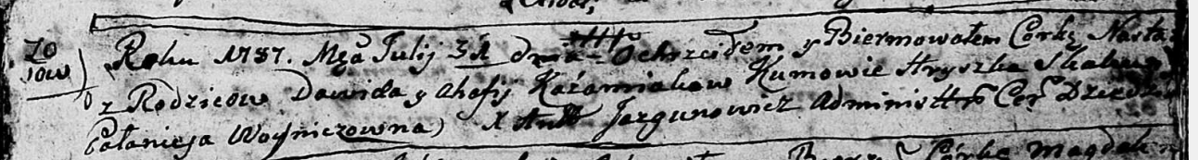

Дедиловичская Покровская церковь. 31 июля 1787 года. Метрическая запись о крещении.

Każamiakowna Nastazyja – дочь родителей с деревни Осово.

Każamiaka Dawid – отец.

Każamiakowa Ahafija – мать.

Skakun Hryszka – кум.

Woyniczowna Połonieja - кума.

Jazgunowicz Antoniusz – ксёндз.